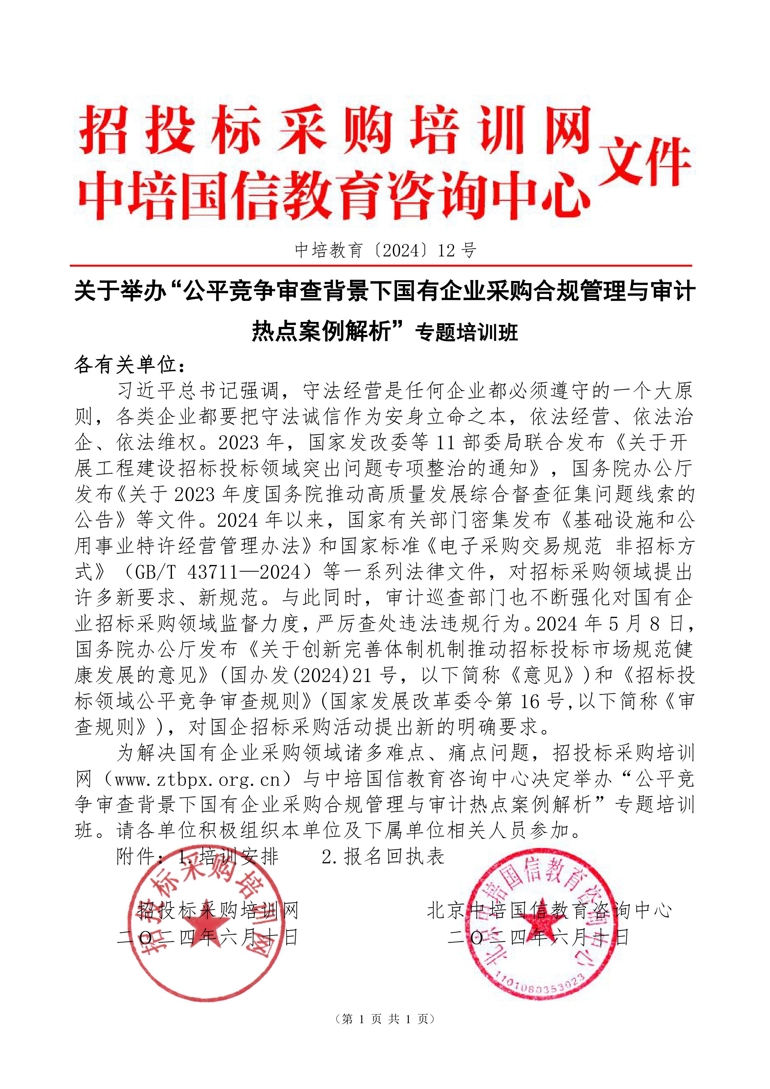
附件1：
培 训 安 排
一、培训内容
（一）招标采购最新法律政策文件解读
1.国务院办公厅关于创新完善体制机制推动招标投标市场规范健康发展的意见（国办发〔2024〕21号）；
2.国家发展改革委办公厅《关于开展工程建设招标投标领域突出问题专项治理的通知》(发改办法规〔2023〕567号)；
3.《关于严格执行招标投标法规制度进一步规范招标投标主体行为的若干意见》（发改法规规〔2022〕1117号）；
4.《关于完善招标投标交易担保制度进一步降低招标投标交易成本的通知》（发改法规〔2023〕27号）；
5.《必须招标的工程项目规定》（国家发展改革委16号令）；
6.《必须招标的基础设施和公用事业项目范围规定》（发改法规规〔2018〕843号）；
7.国家发展改革委办公厅关于进一步做好《必须招标的工程项目规定》和《必须招标的基础设施和公用事业项目范围规定》实施工作的通知（发改办法规〔2020〕770号）。
（二）公平竞争审查相关新政策
1.《公平竞争审查条例》（国务院令783号）；
2.《招标投标领域公平竞争审查规则》（国家发改委等八部委令第16号）；
3.《关于开展妨碍统一市场和公平竞争的政策措施清理工作的通知》（国市监竞协发〔2023〕53号）。
（三）国务院国资委供应链体系相关政策文件解读与经验分享
1.《中央企业合规管理办法》；
2.《2024年中央企业采购与供应链管理对标评估工作方案》（改革函〔2024〕9号）；
3.《关于中央企业在建设世界一流企业中加强供应链管理的指导意见》（国资发改革规〔2023〕22号）。
(四)招标采购合规管理与内控制度建设
1.国有企业为什么要建立健全采购制度；
2.国有企业采购制度编制的难点与痛点及法律依据；
3.国有企业制度建设的体系结构与内控制度建立指引。
（五）国企非招标采购项目流程优化及效能管理提升实务操作
1.国家标准《电子采购交易规范 非招标方式》（GB/T 43711-2024）解读;
2.中物联《国企采购操作规范》和中招协《非招标方式采购代理服务规范》简介；
3.谈判、询比、竞价和直接采购方式的原理、特点及适用情形；
4.采购工作全流程合规控制要点及风险规避措施;
5.国有企业生产经营物资采购组织、相关问题处理及案例分析。
（六）国企采购实操工作重点难点专项解析
1.国有企业采购类型、采购范围及适用的采购模式;
2.采购策划（需求编制）的主要内容、流程和实践方法；
3.国企采购不同管控模式的特点和适用；
4.集中采购组织实施即“统谈统签”“统谈分签”“供应商入围”等模式要点解析;
5.各类采购方式实施过程主要区别及管控要点;
6.框架协议采购模式操作合规要点及专业要求:
（七）国有企业招标采购审计、监督热点案例探析
1.处理招标采购争议的基本原理；
2.招标采购与其他采购方式的典型区别；
3.国有企业采购常见疑难案例：
（1）国有施工企业采购工程材料是否属于依法必招项目；
（2）入围单位采购注意的风险；
（3）固定价格采购项目如何实施采购；
（4）中标补充协议的效力争议。
4.国有企业采购典型案例解析：
（1）投标文件异常一致如何判定；
（2）母公司招标，子公司是否有资格参加投标；
（3）不同立项主体的项目是否可以组织联合采购；
（4）具有关联关系的公司是否具有投标资格；
（5）非招标方式供应商的保证金是否可以由第三方提供；
（6）投标文件中的报价不一致，是否可以启动澄清程序。
二、培训对象
各国有企业从事投资决策、招标采购、物资采购、基建、供应链管理、企业管理、纪检监察、财务审计、法律等部门相关负责人；各招标代理、项目管理、设计院及造价咨询机构相关人员。
- 授课专家
岳小川——财政部政府采购专家、中国招标投标协会专家，中机国际招标有限公司总经理,参与招标投标法、政府采购法等招标采购立法工作。参加国家机关和行业立法咨询工作，是行业内最受欢迎的授课专家之一。
张志军——中国招标投标协会授予的首批招标采购行业专家；《非
招标方式采购文件示范文本》主要编写人员，参与《电子采购交易规范非招标方式》国家标准的起草，是行业内最受欢迎的授课专家之一。
四、时间及地点
时间：2024年08月21日—25日 地点：太原市（21日报到）时间：2024年09月25日—29日 地点：广州市（25日报到）
五、相关费用
培训费：3600元/人（含培训、资料、场地、专家费等）；
住宿统一安排，费用自理。
优惠机制:5人及以上3000元/人，10人及以上2800元/人。
培训结束后颁发电子版结业证书(需提供一张2寸电子照片、参会人员姓名及身份证号)。
六、联系方式
联 系 人：郭磊 18701646027 （同微信）
报名邮箱：2952107154@qq.com

附件2:
“公平竞争审查背景下国有企业采购合规管理与审计热点案例解析”专题培训班——报名回执表
*单位名称
通讯地址
*审批人 |  | *职务 |  | *手机
*经办人 |  | *职务 |  | *手机
*电 话 |  | 传真 |  | *E-mail
*姓 名 | *性别 | *部门 | *职务 | *手 机 | *电话
*住宿情况 | □单住 □合住 □自行安排 |  |  | *参加地点：
*发票类型 | □增值税普通发票 □增值税专用发票
*发票信息（普票只填写前二项） | 开票单位名称：  纳税人识别号：  地址、电话：  开户银行：  银行账号：
*付款方式 | □汇款 □支付宝 □微信
汇款账户 | 名 称：河北采招企业管理有限公司  开户行：中国工商银行股份有限公司秦皇岛开发区支行  帐 号：0404010409300277391  行 号：102126004801
备注：1.此表可复制，*部分为必填项，填好后加盖公章回传会务组报名；
2.本中心可承接央企、国有企业采购管理制度咨询与内训业务；
3.如想申报企业合规师、招标采购师专业技能证书，请咨询招生老师；
联系人：郭磊18701646027（同微信）报名邮箱：2952107154@qq.com。

